1 апреля в Беларуси – день памяти Софии Слуцкой
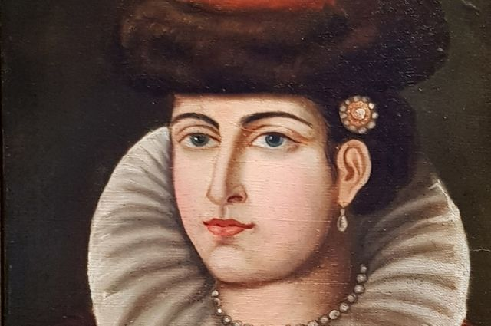
София (1586–1612 гг.) – одна из самых прославленных святых белорусской земли.
София, осиротевшая в два года, была единственной наследницей знатного рода Олельковичей, потомков великого князя Ольгерда. Также княжна унаследовала от деда копыльские владения и считалась самой богатой невестой в Речи Посполитой.
Опекун княжны Юрий Ходкевич, находившийся в денежном долгу у Радзивиллов, договорился отдать Софью замуж за Януша Радзивилла. Однако между Радзивиллами и Ходкевичами шли многолетние тяжбы из-за долгов последних. Два знатных рода готовились решить спор на поле битвы. Войска Радзивиллов подступили к Вильне, где жили Ходкевичи со своей подопечной. Примирить враждующих не смогли ни послы короля, ни униатский митрополит Ипатий Потей. Пятнадцатилетняя София, как пишут в житиях святой, «во имя мира приняла подвиг крестоношения в браке». Ходкевичи примирились с Радзивиллами, и отныне возникавшие споры решались только мирным путём.
Бракосочетание состоялось в 1600 году. В то время союз можно было считать странным. Муж княжны был кальвинистом, разрешение на брак Януш испрашивал у папы римского, а венчал их, по некоторым данным, католический священник в православном храме.
Однако София была ярой защитницей православия как истинная представительница рода Олельковичей, которыми были основаны в Слуцке 14 церквей и часовен.
В Речи Посполитой с 1596 г. была объявлена церковная уния с Римом. По просьбе Софии муж-кальвинист получил у короля Польши грамоту, запрещающую навязывать униатство подданным его супруги.
Слуцк остался единственным православным городом Великого княжества Литовского. Вместе с мужем София также много жертвовала и занималась благотворительностью. На её средства был построен Покровский храм на Мир-горе Язельского прихода, тогда Бобруйского уезда.
26-летняя София скончалась в 1612 году от родов, умерла и её единственная дочь Екатерина, пережив мать на 16 часов.
Княжна была погребена на территории Слуцкого Свято-Троицкого православного монастыря. По её воле Януш Радзивилл постановил сохранять в Слуцке православие всем Радзивиллам, которым будут переходить в наследство владения княжны.
После смерти София стала почитаться в народе как святая покровительница больных женщин, готовящихся стать матерями. Официально Православной церковью София княгиня Слуцкая канонизирована 3 апреля 1984 года.
В 1930 году её мощи были перевезены в столицу. Сейчас они находятся в главном православном храме Беларуси – Свято-Духовом соборе в Минске. В 2015 году частица мощей вернулась в родной город.
Ольга Пронина
Аргументы и факты. — 2025. — № 13. — С. 7.

